1. **Aşağıda verilen Arapça cümleleri Türkçeye tercüme ediniz.**

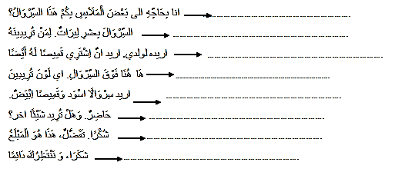

1. 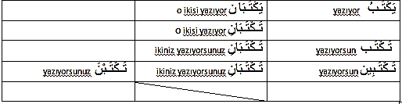**Muzari Fiil tablosunda boş bırakılan yerleri Türkçe ve Arapça doldurunuz.**
2. **Aşağıda verilen Tabloda uygun Soru Cevap cümlelerini eşleştiriniz.**

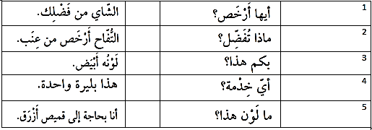

1. **Aşağıda verilen kelimelerin Arapçalarını yazınız.**

İstiyorum…………… Halı…………….

Soğan……………… Televizyon…………

Renk………………

1. **Fotoğraflarla uygun Kelimeleri rakam ile eşleştiriniz.**

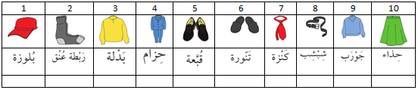

1. **Aşağıdaki kelimeleri Anlamlarını yazınız.**



1. **Verilen arapça sorulara fotoğraftaki mekanı kullanarak cevap veriniz**

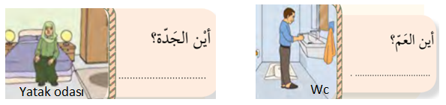

1. **Aşağıda verilenleri ok ile eşleştirme yapınız.**

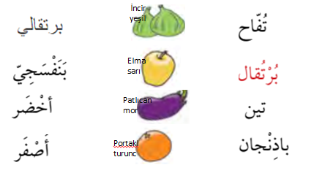

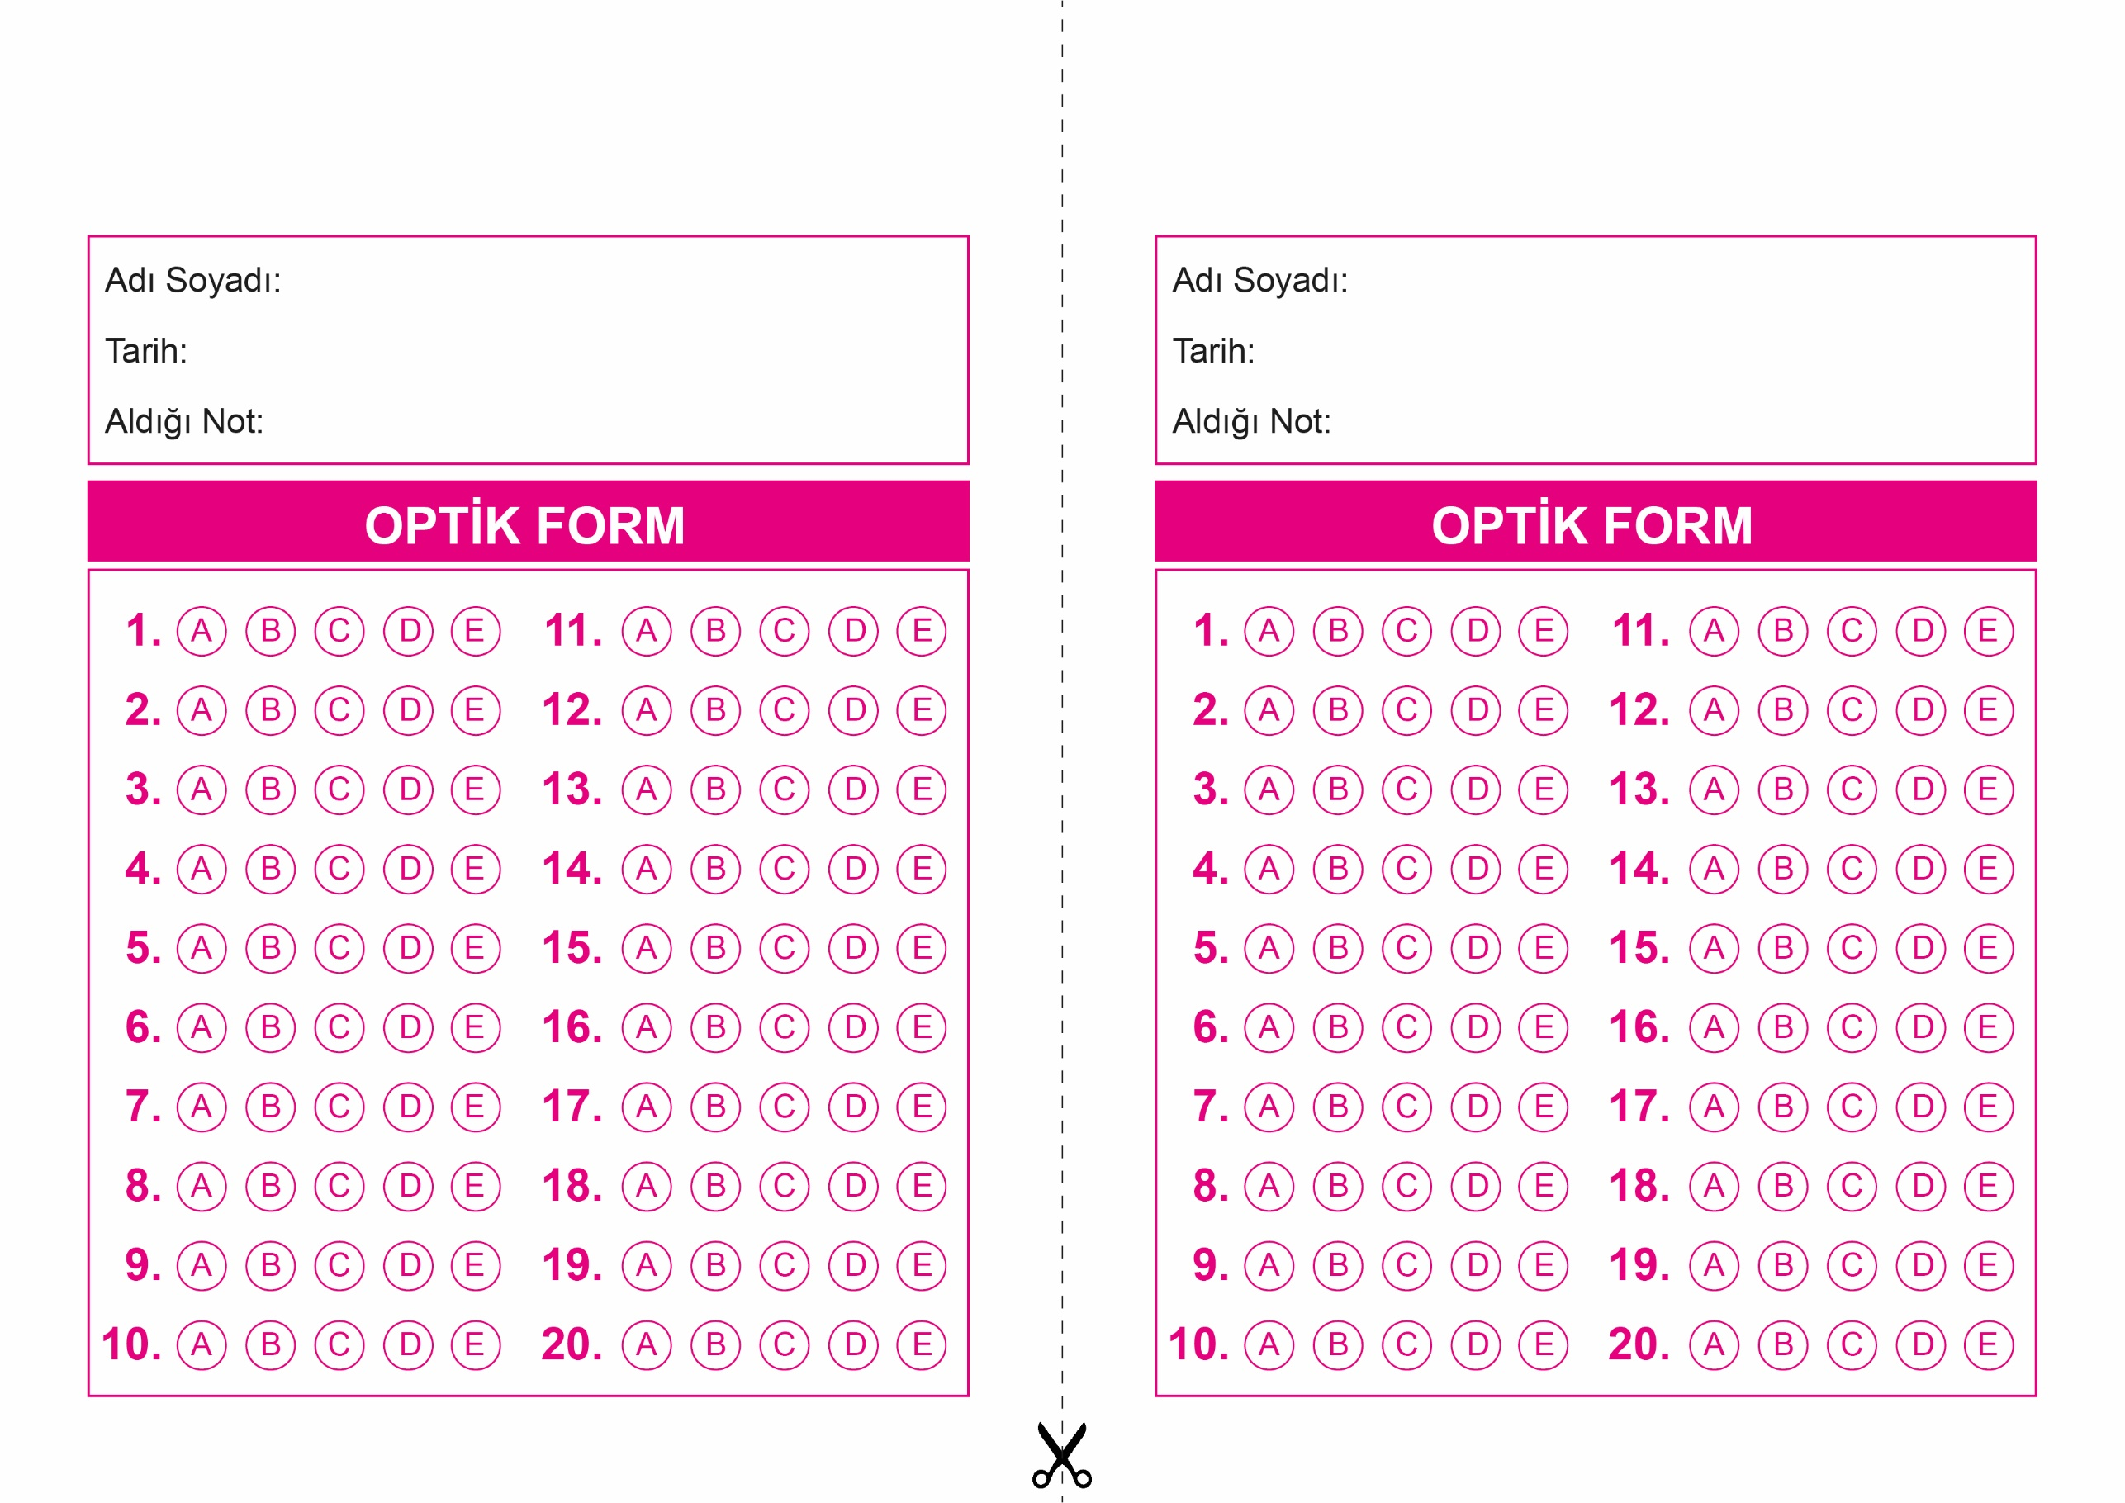

OPTİK FORMU FOTOKOPİ İLE (A4 KAĞIDI) ÇOĞALTTIKTAN SONRA BURADAN KESEBİLİRSİNİZ.

ARAPÇA

9. Sınıf 2.Dönem 2. Yazılı / Test Sınavı-1

ARAPÇA

9. Sınıf 2.Dönem 2. Yazılı / Test Sınavı-1



**9. SINIF SINAV VE CEVAP ANAHTARI İÇİN TIKLAYINIZ.**

